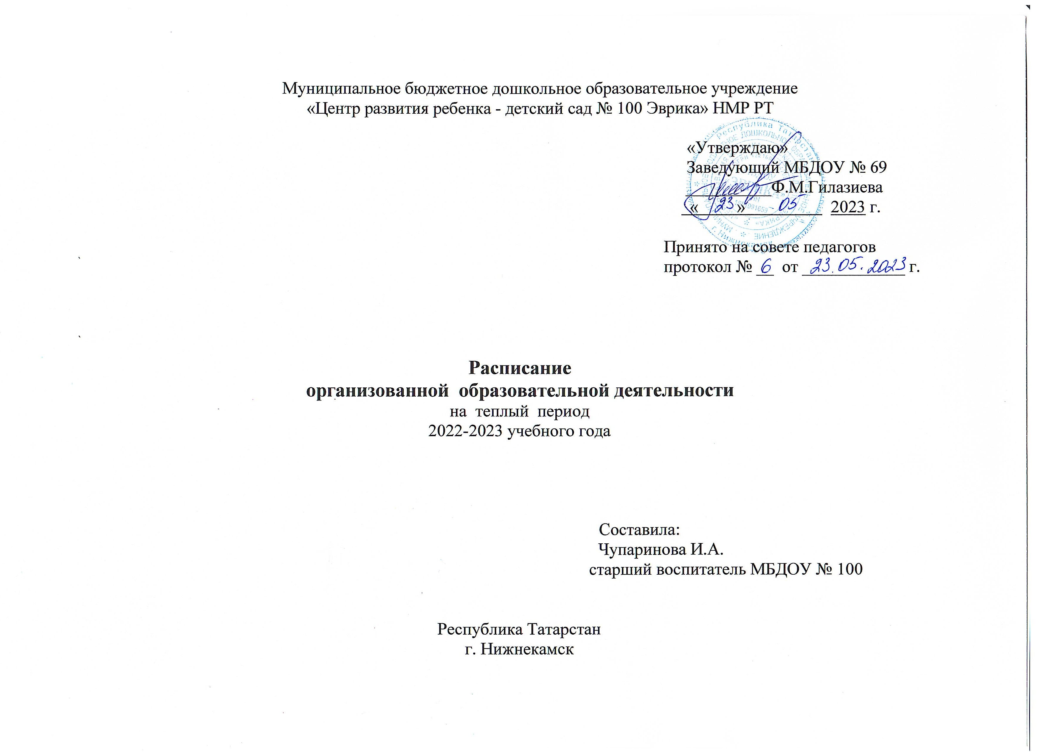
РАСПИСАНИЕ ОРГАНИЗОВАННОЙ ОБРАЗОВАТЕЛЬНОЙ ДЕЯТЕЛЬНОСТИ
Группы  Дни недели | I младшая  группа № 1(рус) | I младшая  группа № 2(рус) | I младшая  группа № 3(тат) | I младшая  группа № 4(тат) | II младшая группа  №5(тат) | II младшая группа  № 6(тат) | II младшая группа  № 7(рус) | II младшая группа  № 8(рус) | Средняя группа  № 9(рус) | Средняя группа  № 10(тат) | Старшая группа  № 11(рус) | Старшая группа  № 12(тат)
Понедельник | 1. Сенсорика  09.00 - 09.10  2.Музыка  15.20 -15.30 | 1. Озн. с окруж. миром  09.00 - 09.10  2. Сенсорика  15.20 -15.30 | 1. Речевое развитие  09.00 - 09.10  2. Музыка  15.20 -15.30 | 1.Лепка\констр  09.00 - 09.10  2. Физкультура  15.20 -15.30 | Физкультура  09.00 -09.15 | Музыка  09.00 -09.15 | Физкультура  09.00 -09.15 | Музыка  09.00 -09.15 | Физкультура  09.00 – 09.20 | Физкультура  09.00 – 09.20 | Физкультура  09.00-09.25 | Музыка  09.00-09.25
Вторник | 1.Рисование  09.00 - 09.10  2.Физкультура  15.20 -15.30 | 1. Речевое развитие  09.00 - 09.10  2. Музыка  15.20 -15.30 | 1.Сенсорика  09.00 - 09.10  2.Физкультура  15.20 -15.30 | 1.Музыка  09.00 - 09.10  2.Речевое развитие  15.20 -15.30 | Музыка  09.00 -09.15 | Физкультура  09.00 -09.15 | Физкультура  09.00 -09.15 | Физкультура  09.00 -09.15 | Музыка  09.00 – 09.20 | Музыка  09.00- 09.20 | Музыка  09.00-09.25 | Физкультура  09.00-09.25
Среда | 1. Озн. с окружающим  09.00 - 09.10  2. Речевое развитие  15.20 -15.30 | 1. Рисование  09.00 - 09.10  2. Физкультура  15.20 -15.30 | 1. Музыка  09.00 - 09.10  2. Ознак.с окруж  15.20 -15.30 | 1. Сенсорика  09.00 - 09.10  2. Физкультура  15.20 -15.30 | Физкультура  09.00 -09.15 | Музыка  09.00-09.15 | Музыка  09.00 -09.15 | Музыка  09.00 -09.15 | Музыка  09.00 – 09.20 | Физкультура  09.00- 09.20 | Физкультура  09.00-09.25 | Физкультура  09.00-09.25
Четверг | 1. Музыка  09.00 - 09.10  2. Лепка/констр.  15.20 -15.30 | 1. Лепка/констр.  09.00 - 09.10  2. Музыка  15.20 -15.30 | 1.Рисование  09.00 - 09.10  2. Речевое развитие  15.20 -15.30 | 1. Речевое развитие  09.00 - 09.10  2. Ознак.с окруж  15.20 -15.30 | Музыка  09.00 -09.15 | Физкультура  09.00 -09.15 | Музыка  09.00 -09.15 | Физкультура  09.00 -09.15 | Физкультура  09.00 – 09.20 | Физкультура  09.00-09.20 | Физкультура  09.00-09.25 | Музыка  09.00-09.25
Пятница | 1.Речевое развитие  09.00 - 09.10  2. Физкультура  15.20 -15.30 | 1. Речевое развитие  09.00 - 09.10  2.Физкультура  15.20 -15.30 | 1. Лепка\констр.  09.00 - 09.10  2. Физкультура  15.20 -15.30 | 1. Рисование  09.00 - 09.10  2. Музыка  15.20 -15.30 | Физкультура  09.00 -09.15 | Физкультура  09.00 -09.15 | Физкультура  09.00 -09.15 | Физкультура  09.00 -09.15 | Физкультура  09.00 – 09.20 | Музыка  09.00 – 09.20 | Музыка  09.00-09.25 | Физкультура  09.00-09.25

Сетка ООД составлена на основе Федерального государственного образовательного стандарта дошкольного образования, СП 2.3./2.4.3590 - 20 «Санитарно-эпидемиологические требования к организации общественного питания населения», СП 1.23685-21 «Гигиенические нормативы и требования к обеспечению безопасности и безвредности для человека факторов среды обитания»

